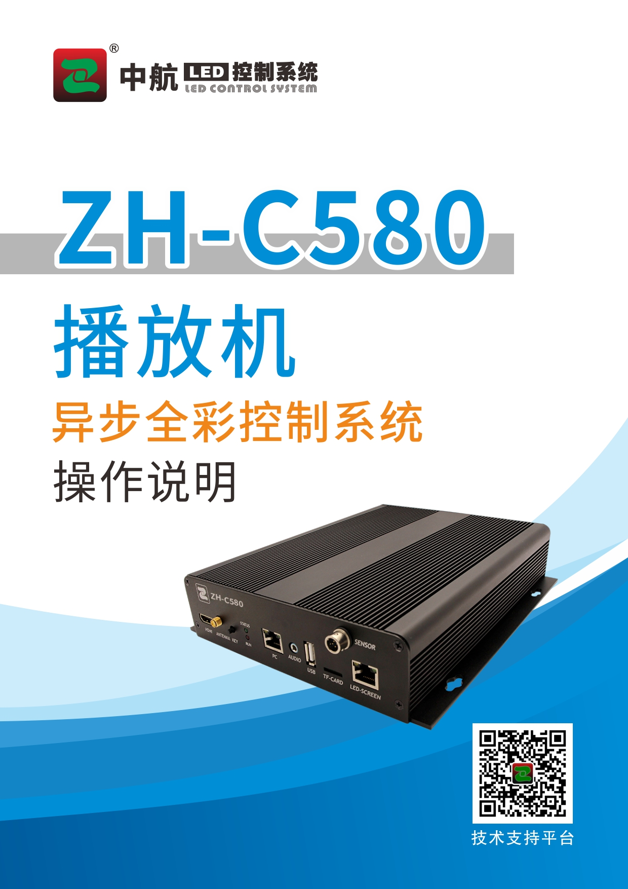

ZH-C580全彩异步系统操作说明

一、新建显示屏
首先双击打开软件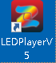，会弹出新建显示屏的窗口，在设备类型一栏选择相对应的型号ZH-C580，以及显示屏的宽度高度，并点击确定。
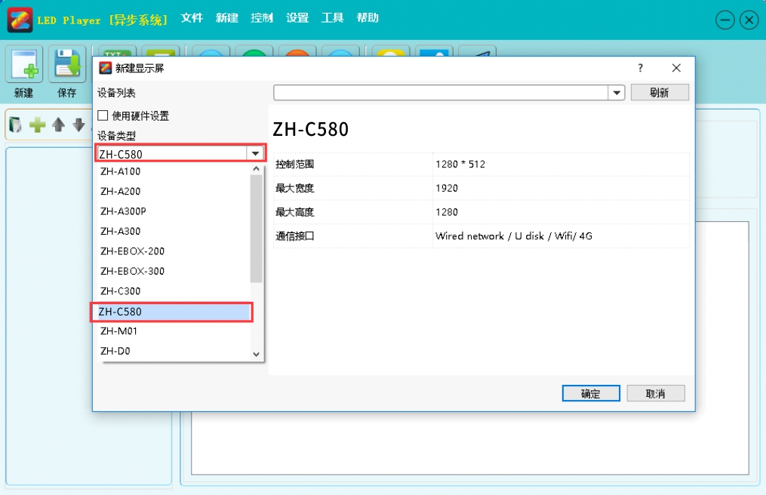
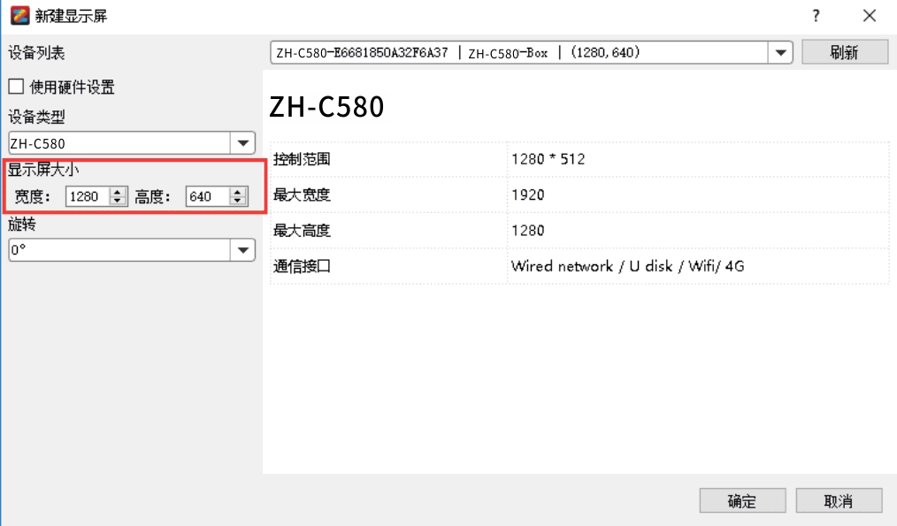
二、屏幕调试
ZH-C580默认分辨率为1280*1024的，所以当显示屏的实际点数大于默认的分辨率时，则需要修改分辨率，修改步骤如下：
①点击设置——显示屏设置。
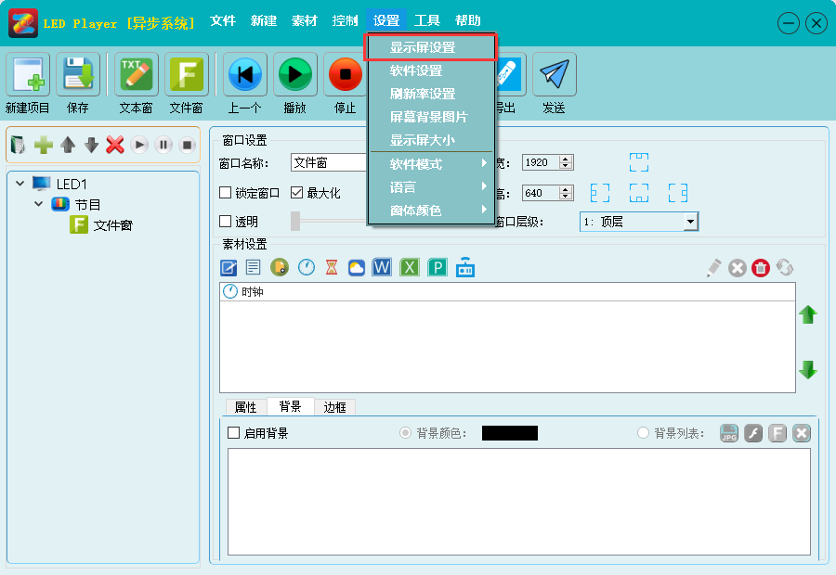
②等待设备信息刷新出来以后，点击屏幕参数下的设置按钮，并输入密码168。
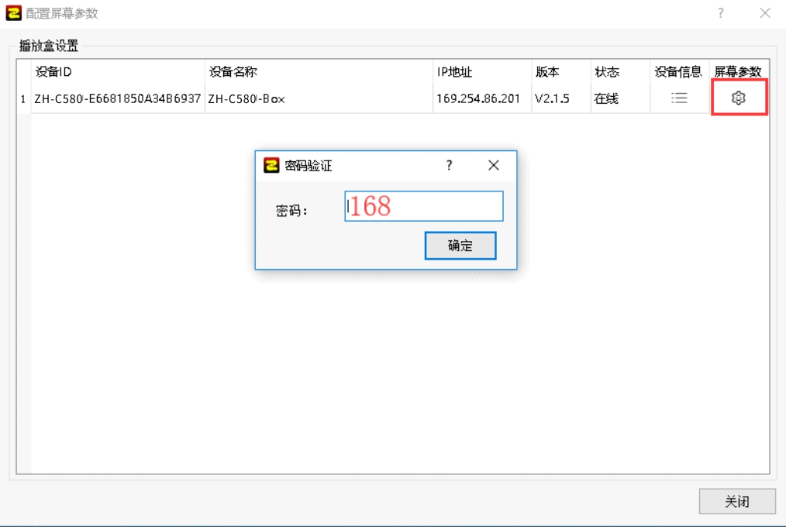
③选择相应的分辨率，点击设置并确定，待C580重启以后，再次进入此界面，选择左上角接收卡。
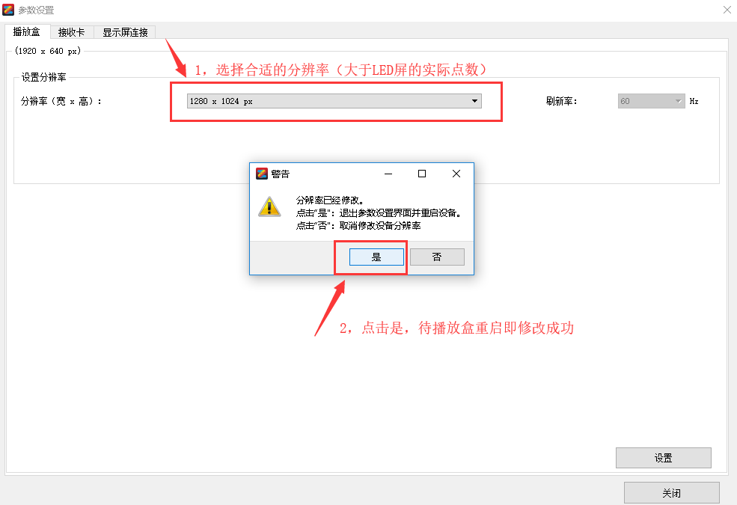
④点击接收卡界面，点击选择单元板，并选择相对应厂家的单元板型号。
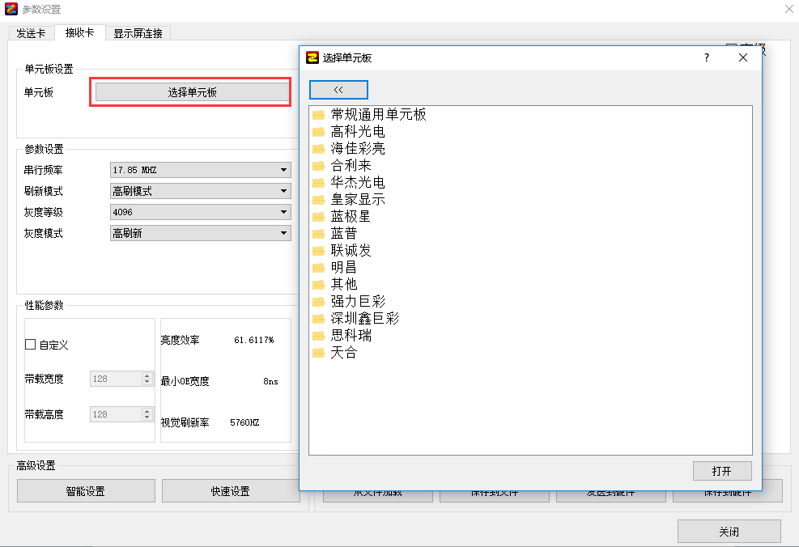
⑤点击显示屏连接，配置相应的接收卡连接关系并点击发送到硬件。
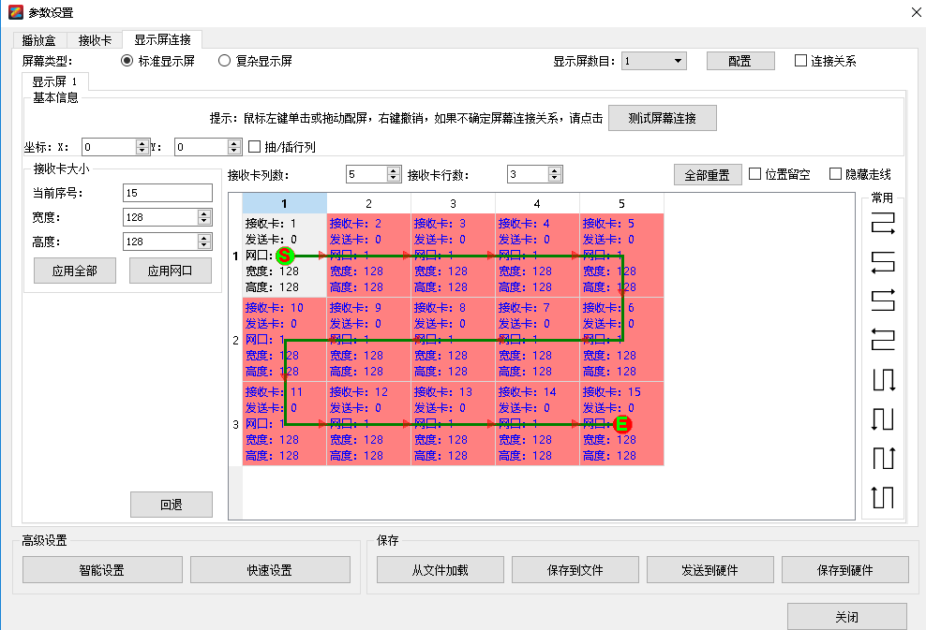
上述步骤完成以后，显示屏即可显示正常。

三、编辑内容
新建添加文件窗，添加素材。
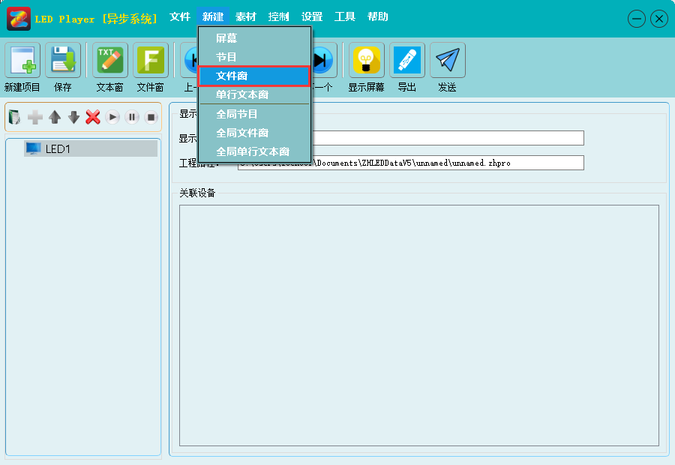
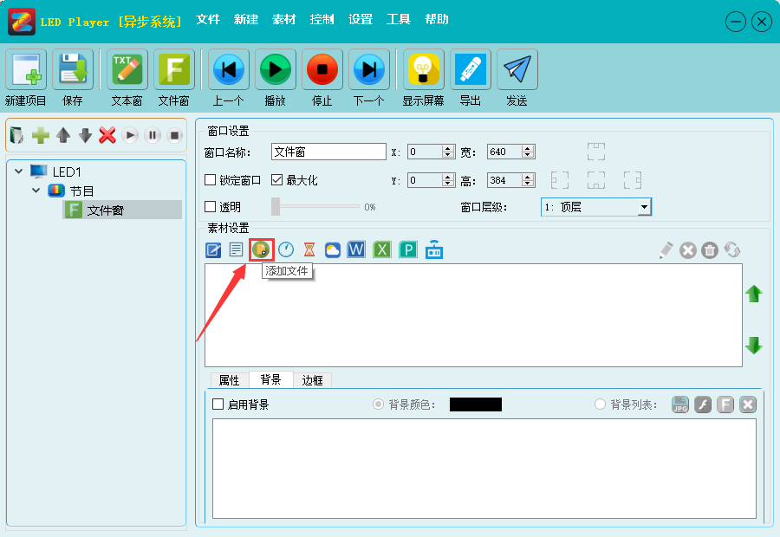

四、上传内容
一、U盘上传内容。
①U盘导出，点击软件右上角，导出按钮。
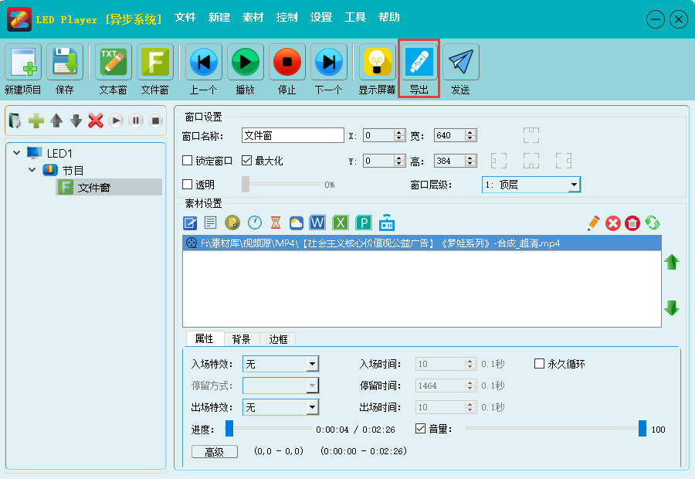
②进入导出界面，如果添加的有时间，请勾选“时间校准”复选框，最后点击导出。
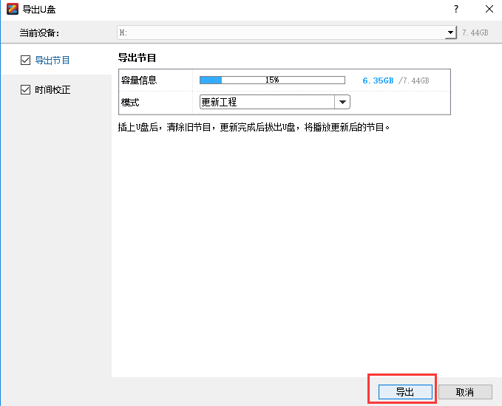
③等待备份完成，点击确定即可拔下U盘。
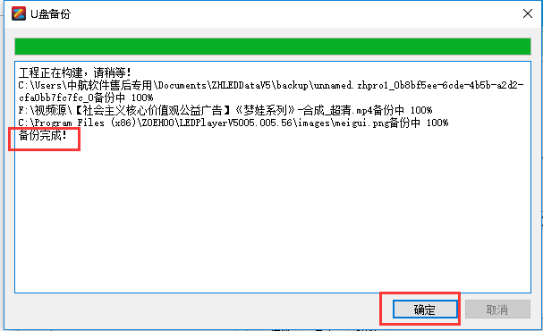

二、网线发送内容。
①点击右上角发送按钮。
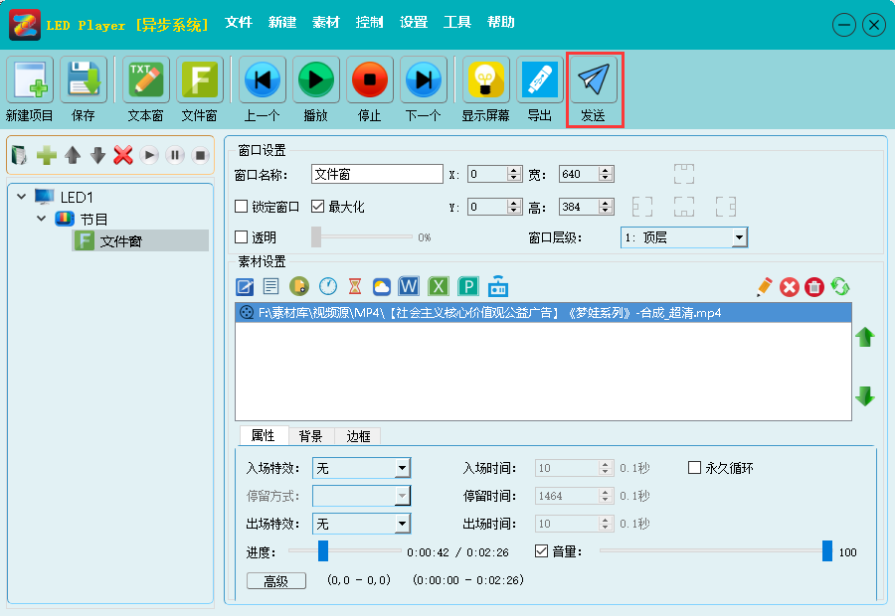
②待转码完成，会弹出发送界面，勾选相应设备，点击发送即可发送内容。
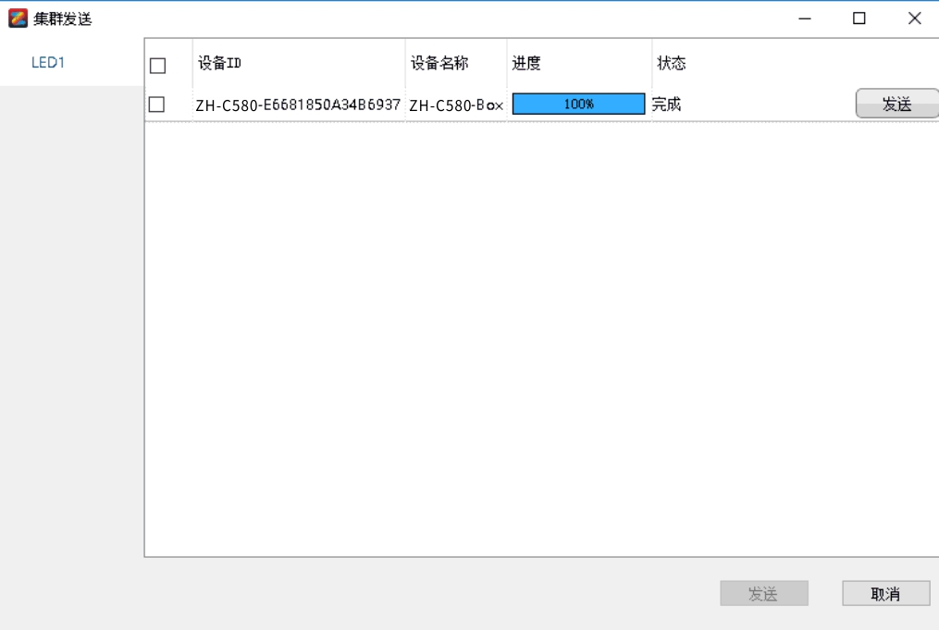
三、WiFi发送内容。
由于信息安全问题，该卡出厂默认WiFi开关是未打开的，所以需要客户连接网线手动打开WiFi开关才可使用，步骤如下：
①点击控制——异步管理。
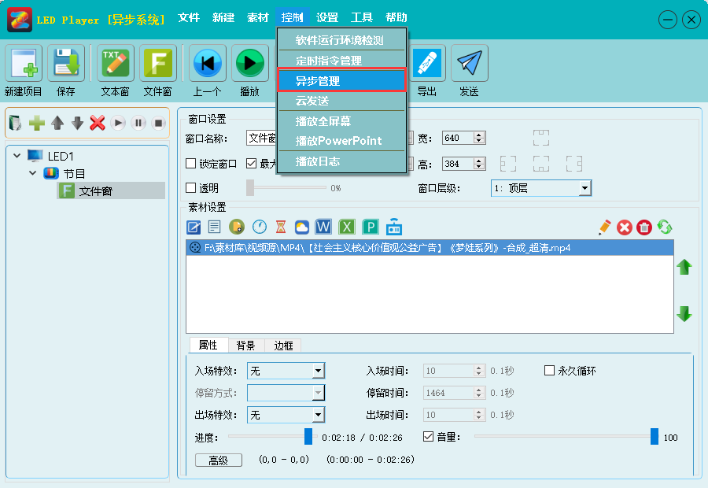
②选中设备，点击网络设置。
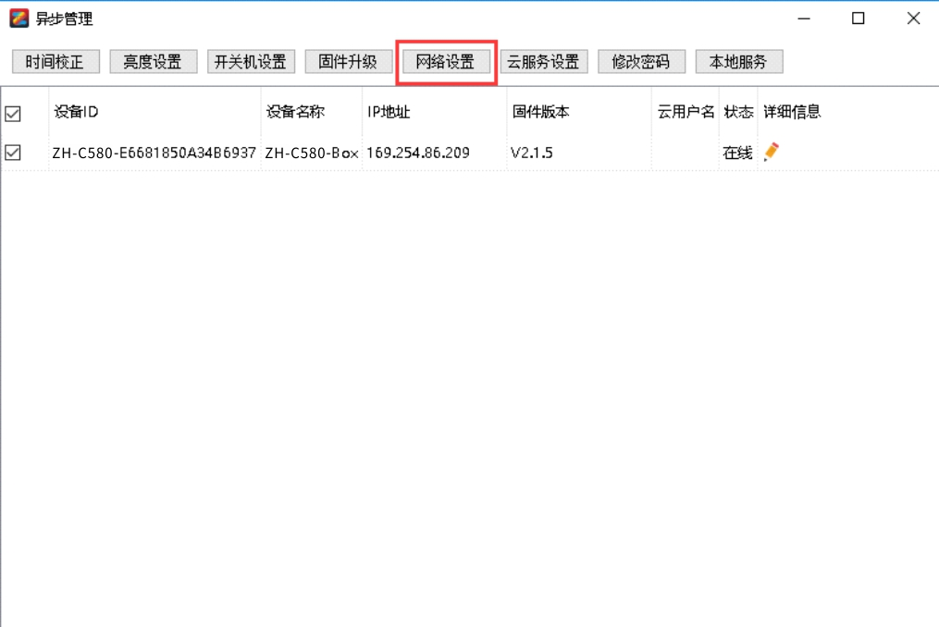
③选择无线网络设置，勾选启用，确认名称和密码以后，点击设定。
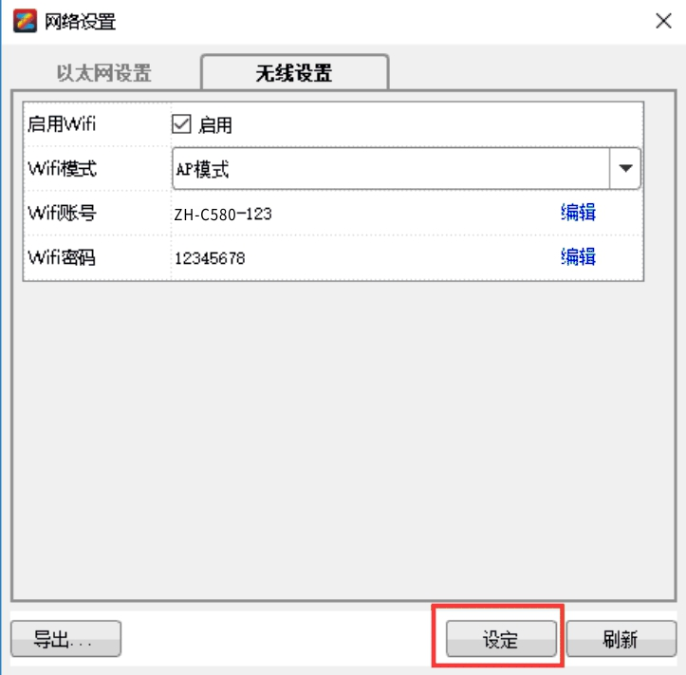
④连接此WiFi即可发送内容。
